 | TP – Le métabolisme autotrophe
Compétences travaillées | -Expérimenter des réactions du métabolisme pour les caractériser.  - Mettre en œuvre des expériences pour identifier les substrats et produits du métabolisme.  -savoir lire et exploiter un graphique.  - Schématiser des flux de matière et d’énergie au sein d’un organisme, entre les organismes et avec le milieu.
INTRODUCTION

Nous avons vu précédemment que la cellule est l’unité structurale du monde vivant, nous allons nous intéresser ici à son fonctionnement. Le métabolisme cellulaire est l’ensemble des réactions chimiques se déroulant à l’intérieur d’un organisme, réactions qui sont la base de la vie. Au cours de ces réactions:
- Des molécules qui servent de réactifs sont transformées en produits que la cellule rejette, stocke ou consomme pour ses propres besoins.
- De nombreux échanges entre la cellule et son environnement sont également effectués.

Raisonner: Mobiliser les acquis du collège
 | Rappels, les acquis du collège  La photosynthèse est l'une des réactions du métabolisme, dans laquelle la matière organique est produite grâce à des échanges gazeux avec l’environnement : consommation de CO2 [réactif] et H2O, libération d’O2 et de glucose [produits].Mais cette équation n’est pas équilibrée :  CO2 + H2O→ C6H12O6+ 6 O2  Énergie lumineuse
Réactifs : Substances chimiques qui vont réagir entre elles et être transformés lors d’une réaction chimique. Produits : Substances chimiques qui vont être formés par transformation des réactifs lors d’une réaction chimique

Mise en situation:

Dans le laboratoire du lycée, on étudie le contrôle de la fabrication du glucose en travaillant sur deux souches différentes d’euglènes: la souche « sauvage » capable de fabriquer le glucose par photosynthèse, et une autre souche dite « mutante », incapable de fabriquer le glucose par photosynthèse.

Pour cette étude, le laboratoire dispose de plusieurs flacons, chacun contenant une seule souche d’euglène, placée dans un milieu de culture (eau et sels minéraux) dépourvu de glucose. Sur chacun des flacons a été indiqué le type de souche d’euglènes. Malheureusement, un professeur maladroit (dont je tairai le nom…) a effacé les indications sur le contenu d’un flacon.

Activités
- ETAPE1:"Proposez une stratégie expérimentale"
- A l’aide des informations présentes dans l'encadré "Rappels, les acquis du collège" et dans la mise en situation du TP, émettre une ou des hypothèse(s) sur les conséquences de la fabrication du glucose par les euglènes.

- Identifiez une stratégie qui permettrait de déterminer quelle souche de d’euglène contient le flacon non étiqueté.
 Appelez le professeur pour vérification de votre stratégie puis passez à l'étape 2
- ETAPE2:"Mettre en œuvre le protocole proposé"
- A l'aide du document 1et en observant le matériel déjà présent sur vos paillasses
Suivrelesconsignes:
  - Brancher la sonde O2 à l’interface
  - Remplir le bioréacteur avec vos euglènes /fermer avec le couvercle
  - Placer la sonde O2 dans le bioréacteur
  - S’assurer que l’air ne rentre pas dans le bioréacteur
  - A l’écran, cliquer sur « données du capteur »

  - En bas de ‘écran cliquer sur « démarrer l’enregistrement »
  - Après 4 min à l’obscurité, les placer 4/5 min, à la lumière 4min
  - Obtenir des mesures permettant démontrer les taux de dioxygène

Appelez le professeur pour vérification

- ETAPE3:"Récapitulez vos résultats sous la forme la plus appropriée et interprétez-les"
- (Imprimez et/ou en registrez le graphique obtenu puis annotez le
(titre, légende, réactions identifiées))
- Décrire les courbes obtenues (je vois que …) On ATTEND DES VALEURS CHIFFREES ! et conclure (j’en conclus que…) sur les échanges gazeux réalisés par l’euglène cours de l'expérience CONSOMMATION OU PRODUCTION.
- A l'aide des résultats obtenus (courbes du graphique) et du document2, identifier les réactions métaboliques mises en évidence au cours de l’expérience.
-Après avoir analysé le document 3, identifier l’organite responsable de la photosynthèse

- ETAPE4:"Répondre au problème initial"
- A l'aide de tous les documents et de vos résultats, rédigez un texte de quelques lignes dans lequel vous justifierez quelle souche était contenue dans votre flacon. Des valeurs chiffrées sont attendues.
A partir de l’analyse des 2 schémas du document 3 et des informations de l’activité, déterminer également la cause de l’absence de respiration chez la souche mutante.
- (facultatif) Complétez le schéma de la cellule de l’euglène fourni par l'enseignant afin de représenter les échanges réalisés au cours du métabolisme de l’euglène
- ETAPE5 :"Rangement"
En fin de séance, rangez le matériel, nettoyez la paillasse et fermez la session informatique

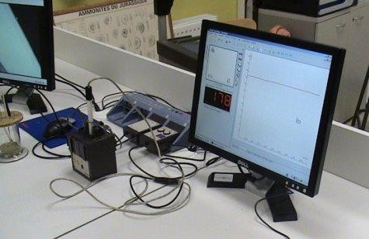
Document1:Lemontage EXAO

La mise en évidence des échanges gazeux des levures est réalisée grâce à un montage Exao(= Expérimentation Assistée par Ordinateur) qui nécessite le matériel suivant:

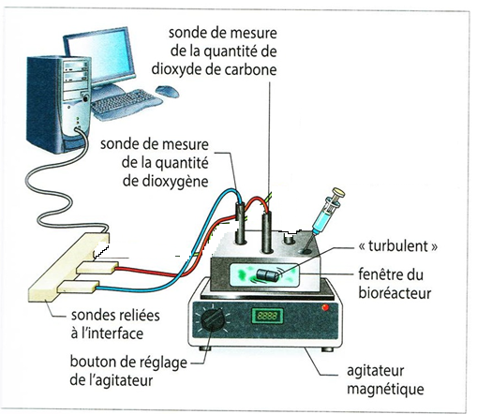

 |  |  | 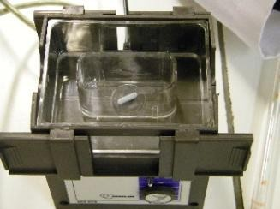 | 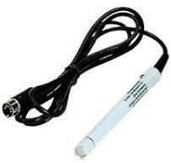
Unordi+logiciel | Une interface reliée à un ordinateur pour suivre sur des courbes, l'évolution de la concentration des gaz lors de l'expérience | descapteurs pourrelierles sondes à l'interface | une enceinte (=bioréacteur)où sont placées les  euglènes | des sondes à , en relation avec l'enceinte (le bioréacteur) et qui permettent de mesurer les variations de concentrations en gaz dans  le milieu

Matériel à disposition sur la paillasse:
- Dispositif EXAO avec sonde O2
- Un bécher contenant un échantillon provenant du flacon dont les indications du contenu ont été effacées
- Matériel divers de laboratoire (verrerie, cache, lampe…)
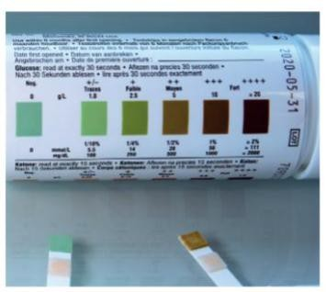
Document2:
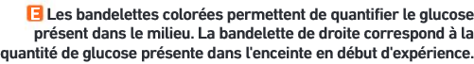

Au début

A la fin

Document3:dessindes euglènes sauvages et mutées

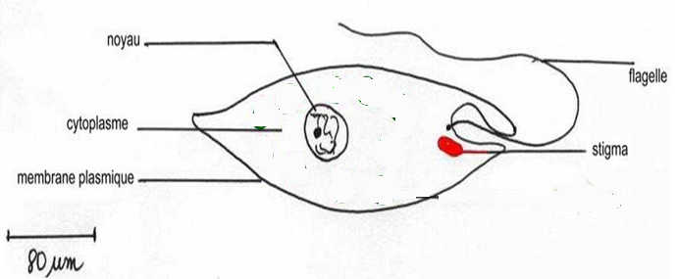

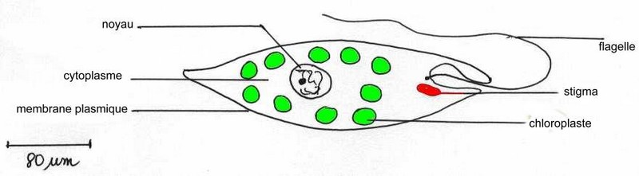

Document secours(résultatsobtenus) :Graphique ExAO montrant les réactions métaboliques d’une euglène sauvage
